实验二：人口预测实验报告
基于 2005-2025 年总人口数据的模型建立与预测
学生姓名：lex 学号：P24000108 小组：独立完成
摘要
本文基于国家统计局的 2005—2025 年总人口时间序列数据，采用 Logistic 阻滞增长模型与三阶多项式模型进行拟合与预测。对两种模型的拟合优度、残差分布进行了比较，并给出 2030、2040、2050 年的预测值。结果表明：在给定数据范围内，两种模型均能较好拟合历史数据，其中 Logistic 模型更具生长极限解释性，多项式模型用于短期拟合可捕捉局部波动但长期外推不稳定。最后讨论了模型局限性与改进建议（年龄结构、迁移、情景分析）。
关键词：人口预测；Logistic 模型；多项式拟合；残差分析；不确定性
一、数据来源与预处理
数据来源：国家统计局（见附录）。数据为每年总人口的原始数值，时间范围 2005—2025。为保证可复现性，原始数据在附录中以数组形式给出。
年份 | 总人口（万人）
2005 | 130756
2006 | 131448
2007 | 132129
2008 | 132802
2009 | 133450
2010 | 134091
2011 | 134916
2012 | 135922
2013 | 136726
2014 | 137646
2015 | 138326
2016 | 139232
2017 | 140011
2018 | 140541
2019 | 141008
2020 | 141212
2021 | 141260
2022 | 141175
2023 | 140967
2024 | 140828
2025 | 140982
预处理说明：无缺失值，无明显录入错误。为便于模型拟合本文使用原始数值
二、模型与方法
本文使用两种模型：
1) Logistic 阻滞增长模型：$P(t)=K/(1+(K/P0−1)e^{−r(t−t0)})$，其中 K 为环境承载力，r 为内禀增长率，t0 为时间平移量。 为减少参数冗余，本文固定 P0 为 2005 年观测值。参数通过非线性最小二乘拟合估计。
2) 三阶多项式经验拟合：$P(t)=at^{3}+bt^{2}+ct+d$，通过最小二乘线性拟合估计系数。
三、拟合结果与评估
Logistic 拟合参数（固定 P0=2005 年观测值）：K = 144701.14, r = 0.08827, t0 = 2005.69。
Logistic 拟合统计量（训练集 2005-2025）：RMSE = 606.92, R^2 = 0.972257。
三阶多项式系数（从高次到常数项）：[-2.712689e+00, 1.637106e+04, -3.293224e+07, 2.208187e+10]。
三阶多项式拟合统计量（训练集 2005-2025）：RMSE = 184.03, R^2 = 0.997449。
图1：2005-2050 人口拟合与预测（Logistic 与 Poly3）
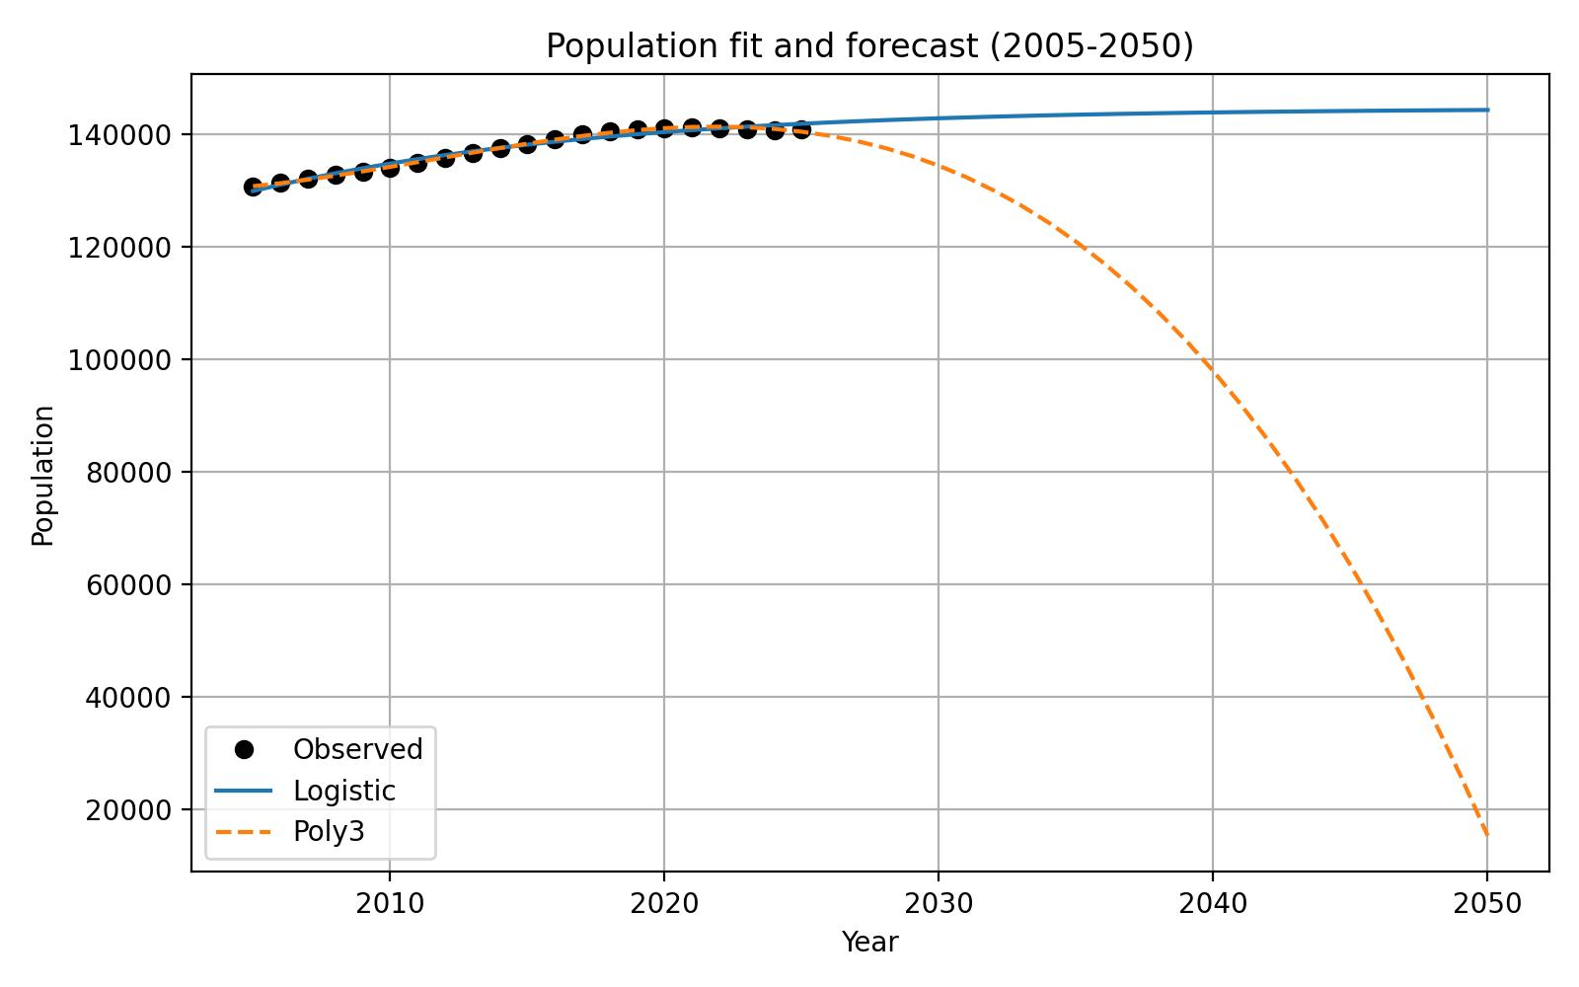
图2：2005-2035 放大图（短期预测）
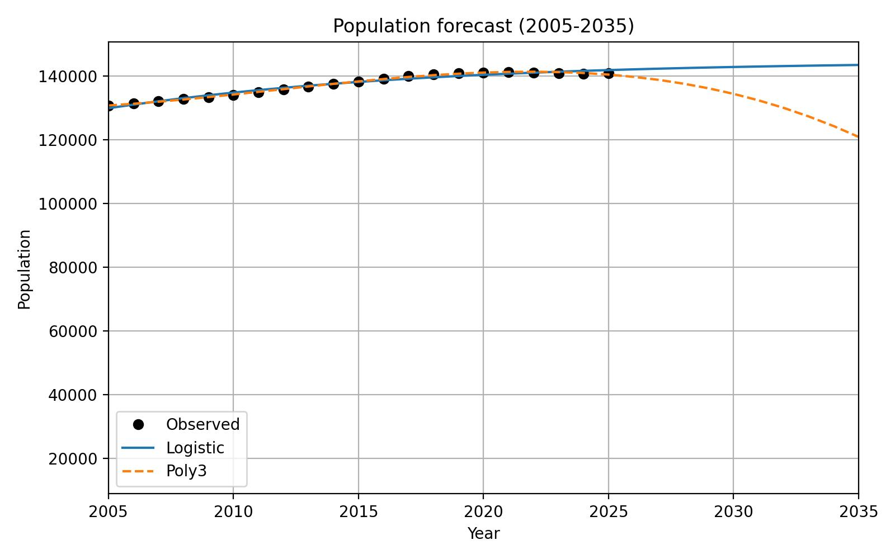
图3：2005-2025 残差对比（用于检验拟合偏差）
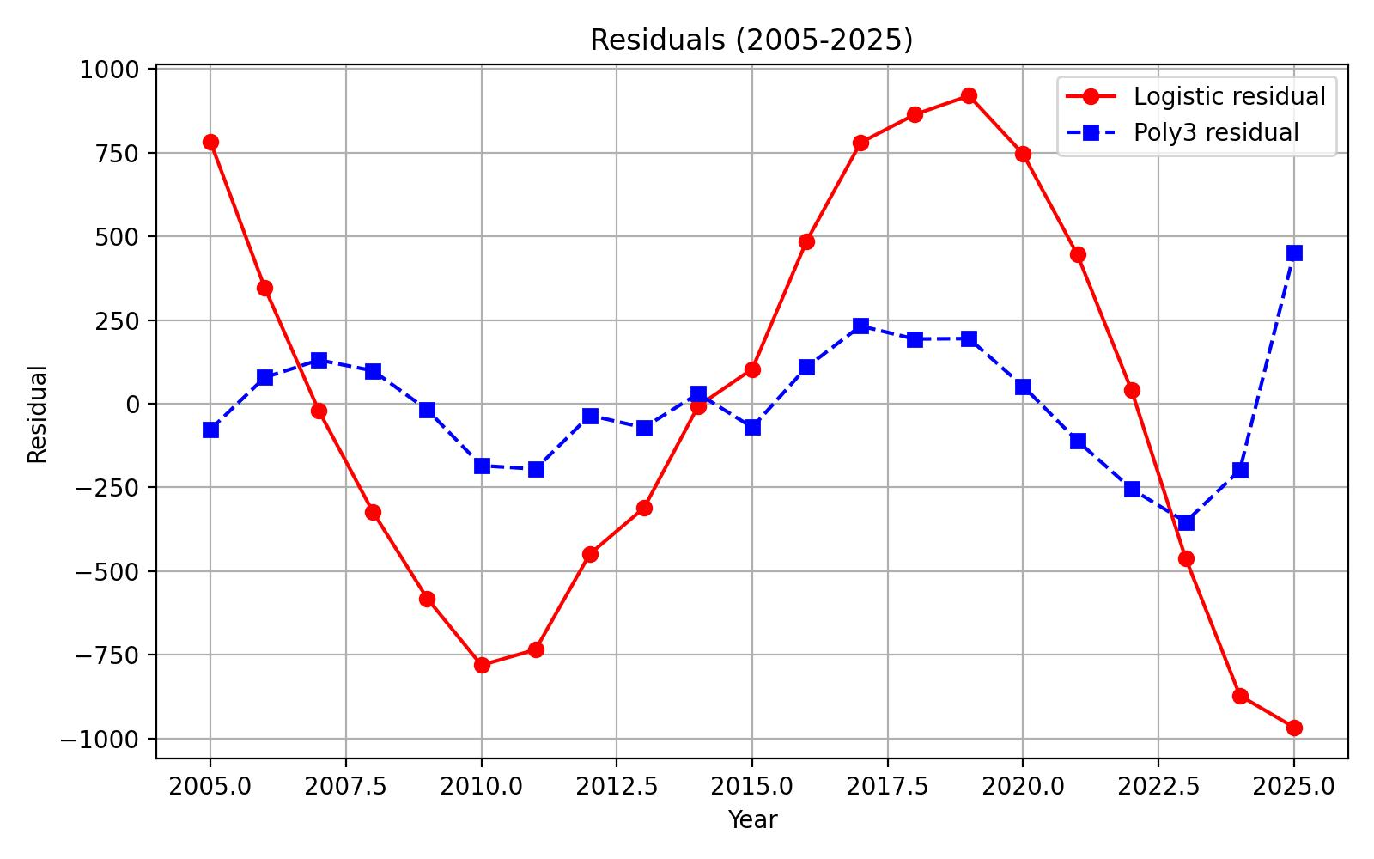

四、预测结果（示例）
Year | Logistic | Poly3 | Remarks
2030 | 142918.69 | 134476.80
2040 | 143958.41 | 97950.33
2050 | 144392.96 | 15304.47
结论与建议
模型显示人口增长逐渐趋缓，逼近峰值。对于老龄化问题，建议在模型中引入年龄结构矩阵（Leslie模型）进行更细致的分析。针对高峰预测，应加强养老保障体系建设，并优化生育政策以应对劳动力减少。
五、模型不确定性与局限
（1）仅用总人口时间序列无法反映年龄结构、出生率、死亡率与迁移率的变化，易导致长期预测偏差；
（2）多项式模型长期外推不稳，可能给出非物理值；
（3）建议采用含年龄结构的 Leslie 矩阵或情景分析（不同生育率与迁移情形），并给出置信区间。

MATLAB 完整代码
% population_prediction.m
years = (2005:2025)';
pop = [130756,131448,132129,132802,133450,134091,134916,135922,136726,137646,138326, ...
139232,140011,140541,141008,141212,141260,141175,140967,140828,140982]';
% 3rd-degree polynomial fit
p3 = polyfit(years, pop, 3);
years_all = (2005:2050)';
pop_poly = polyval(p3, years_all);
% Logistic fit (fix P0 = first observation)
P0 = pop(1);
logistic_fun = @(params, t) params(1) ./ (1 + (params(1)/P0 - 1).*exp(-params(2).*(t - params(3))));
% params = [K, r, t0]
params0 = [1.6e5, 0.02, 2005];
lb = [1e4, 0, 2000]; ub = [1e7, 1, 2100];
opts = optimoptions('lsqcurvefit','Display','off','MaxFunctionEvaluations',10000);
params = lsqcurvefit(@(par,t) logistic_fun(par,t), params0, years, pop, lb, ub, opts);
K = params(1); r = params(2); t0 = params(3);
pop_logistic = logistic_fun(params, years_all);
% Plot and save figures
figure; plot(years, pop, 'ko','MarkerFaceColor','k'); hold on;
plot(years_all, pop_logistic, '-','LineWidth',1.5); plot(years_all, pop_poly, '--','LineWidth',1.2);
xlabel('Year'); ylabel('Population'); title('Population fit and forecast (2005-2050)');
legend('Observed','Logistic','Poly3','Location','best'); grid on;
saveas(gcf,'population_fits_matlab.jpg');
% Residuals and metrics
pop_log_train = logistic_fun(params, years);
res_log = pop - pop_log_train; res_poly = pop - polyval(p3, years);
rmse_log = sqrt(mean(res_log.^2)); rmse_poly = sqrt(mean(res_poly.^2));
fprintf('Logistic params: K=%.2f r=%.5f t0=%.2f RMSE=%.2f\n',K,r,t0,rmse_log);
fprintf('Poly3 RMSE=%.2f\n',rmse_poly);
% Predictions
years_pred = [2030,2040,2050]';
pred_log = logistic_fun(params, years_pred);
pred_poly = polyval(p3, years_pred);
fprintf('Predictions (Logistic): 2030=%.2f, 2040=%.2f, 2050=%.2f\n', pred_log);
fprintf('Predictions (Poly3): 2030=%.2f, 2040=%.2f, 2050=%.2f\n', pred_poly);

